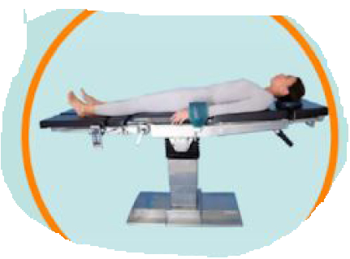

**NEFROSTOMÍA**

|  |  |  |
| --- | --- | --- |
| **POSICIÓN DEL PACIENTE** | **MESA QUIRÚRGICA** | **ACCESORIOS DE MESA/ SEGURIDAD** |
| * Decúbito supino * Almohadilla en zona dorsal del riñón afectado * Almohada/rodete en cabeza | * Alm * Mobilis * Diamond | * 2 apoyabrazos * Cinta de sujeción |

**APARATAJE:**

* RX
* Ecógrafo

**COBERTURA:**

* 4 paños adhesivos o set universal

**MATERIAL FUNGIBLE:**

|  |  |
| --- | --- |
| * Batas * Guantes estériles * Gasas y Compresas * Funda de RX * Funda de ecógrafo | * Jeringuilla 20cc * Urografín * Kit de nefrostomía 7 ch/8 ch * Malecot |

**SUTURAS:**

* Sutura NRA 2/0 aguja recta

**INSTRUMENTAL**

**CAJAS:**

* Caja de curas

**MATERIAL SUELTO:**

* Bacinilla azul
* Piezas del ecógrafo (esterilizar en líquido azul)